BAB II

LANDASAN TEORI

Data
Menurut Gordon B. Davis dalam Hutahean (2015 : 8),”Data adalah bahan mentah bagi informasi dirumuskan sebagai kelompok lambang-lambang tidak acak menunjukkan jumlah-jumlah , tindakan-tindakan, hal-hal dan sebagainya”.
Menurut O’Brien (2010 : 34) data didefinisikan sebagai berikut :
”Data is the plural of datum , though data commonly represents both singular and plural forms. Data are raw facts or observations, typically about physical phenomena or business transactions. For example, a spacecraft launch or the sale of an automobile would generate a lot of data describing those events. More specifically, data are objective measurements of the attributes (the characteristics) of entities”.

(Data adalah arti jamak dari datum, meskipun data umumnya mewakili bentuk tunggal dan jamak. Data adalah fakta atau pengamatan mentah, biasanya tentang fenomena fisik atau transaksi bisnis. Misalnya, peluncuran pesawat ruang angkasa atau penjualan mobil akan menghasilkan banyak data yang menggambarkan peristiwa itu. Lebih khusus lagi, data adalah pengukuran obyektif dari atribut (karakteristik) entitas.)

Sistem Informasi
Menurut O’Brien (2010 : 644) sistem informasi didefinisikan sebagai berikut :
“Information System is a set of people, procedures, and resources that collects, transforms, and disseminates information in an organization, A system that accepts data resources as input and processes them into information products as output”.

(Sistem Informasi, Satu set orang, prosedur, dan sumber daya yang mengumpulkan, mengubah, dan menyebarkan informasi dalam suatu organisasi, Suatu sistem yang menerima sumber daya data sebagai input dan mengolahnya menjadi produk informasi sebagai output).

Konsep Dasar Strategi
Menurut Ward dan Peppard (2002 : 69),”Strategi adalah kumpulan tindakan yang tergabung yang ditujukan untuk meningkatkan kekuatan jangka panjang dari perusahaan yang terkait dengan para pesaingnya. Strategi dapat membuat suatu kebijakan baru yang bisa digunakan dalam praktek seperti merancang ulang proses-proses produksi dalam bisnis”.

Perencanaan Strategis
Perencanaan strategis adalah suatu rencana jangka panjang yang bersifat menyeluruh, memberikan rumusan terhadap suatu perusahaan/organisasi mengenai arahan dan bagaimana sumber daya dialokasikan untuk mencapai tujuan selama jangka waktu tertentu dalam berbagai kemungkinan keadaan lingkungan. (Septiana, 2017)
Menurut Ward dan Peppard (2002 : 69), Perencanaan Strategis didefinisikan sebagai berikut :
“strategic planning is a systematic, comprehensive analysis to develop a plan of action”

(Perencanaan strategis adalah perencanaan yang bersifat sistematik, dan merupakan analisis yang komprehensif untuk mengembangkan sebuah rencana tindakan)

Perencanaan Strategis Sistem Informasi
Menurut Ward dan Peppard (2016 : 29), Perencanaan Strategis Sistem Informasi didefinisikan sebagai berikut :
“Activities directed toward recognizing organizational opportunities for using information technology, determining the resource requirements to exploit these opportunities, and developing strategies and action plans for realizing these opportunities and for meeting the resource needs”.

(Sebuah aktivitas yang diarahkan menuju, mengenali kesempatan organisasi untuk menggunakan Teknologi Informasi, menentukan sumber daya yang diperlukan untuk memanfaatkan kesempatan yang ada dan membangun strategi serta rencana untuk merealisasikan kesempatan yang ada serta memenuhi kebutuhan sumber daya)

Strategi Generik Porter (Porter’s Generic Competitive Strategies)
Menurut Kotler (2012 : 51), Michael Porter telah mengusulkan tiga strategi generik yang memberikan titik awal yang baik untuk pemikiran strategis : pemimpinan biaya keseluruhan, diferensiasi, dan fokus.
  - Overall Cost Leadership
Perusahaan bekerja untuk mencapai biaya produksi dan distribusi terendah sehingga mereka dapat di bawah harga pesaing dan memenangkan pangsa pasar. Mereka membutuhkan lebih sedikit keahlian dalam pemasaran. Masalahnya adalah bahwa perusahaan lain biasanya akan bersaing dengan biaya yang masih lebih rendah dan merugikan perusahaan yang menghabiskan seluruh masa depannya dengan biaya.
  - Differentiation
Bisnis ini berkonsentrasi pada pencapaian kinerja yang unggul di bidang manfaat pelanggan yang penting yang dihargai oleh sebagian besar pasar. Perusahaan yang mencari kepemimpinan yang berkualitas, misalnya, harus membuat produk dengan komponen terbaik, menggabungkannya dengan ahli, memeriksanya dengan cermat, dan secara efektif mengkomunikasikan kualitasnya.

  - Focus
Bisnis ini berfokus pada satu atau lebih segmen pasar yang sempit, mengenalnya secara akrab, dan mengejar kepemimpinan biaya atau diferensiasi dalam segmen target.
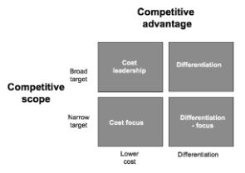
Gambar 2.1
Strategi Generik Porter
Sumber : Leeman (2018 : 83)

Model Kerangka Kerja Perencanaan Strategi Sistem Informasi
Menurut Ward dan Peppard (2016 : 108), Model kerangka kerja dari perencanaan strategi sistem dan teknologi informasi terdiri dari sebagai berikut :
- Inputs :
Sebagai masukan dalam perencanaan strategis sistem dan teknologi informasi, terdiri atas:
- The Internal Business Environment
Merupakan strategi bisnis yang digunakan pada masa sekarang, tujuan, sumber daya, proses, dan budaya organisasi serta nilai dari bisnis itu sendiri,
- The External Business Environment
Meliputi sisi politik, ekonomi, sosial, teknologi, industri, dan iklim kompetisi dimana perusahaan tersebut beroperasi,
- The Internal IS/IT Environment
Pandangan Sistem Informasi dan Teknologi Informasi terhadap bisnis pada masa sekarang ini, pengalaman perusahaan dalam bisnis, cakupan bisnis, dan kontribusinya terhadap pasar, kemampuan perusahaan, sumber daya dalam perusahaan dan infrastruktur teknologi yang digunakan.
- The External IS/IT Environment
Tren teknologi digital dan ekonomi serta potensi kesempatan aplikasi dari teknologi baru dan pemanfaatan Sistem Informasi dan Teknologi Informasi oleh pihak lain, khususnya pelanggan, competitor dan pemasok dan juga perusahaan di inndustri yang berbeda.

- Hasil (Outputs) :
Sebagai hasil dari perencanaan strategis sistem dan teknologi informasi, terdiri atas:
- Business IS Strategies
Bagaimana setiap unit memanfaatkan informasi dan aplikasi Teknologi Informasi dalam mencapai tujuan bisnisnya dan/ atau menciptakan strategi dan pilihan bisnis baru.
- IT Strategy
Rencana investasi teknologi dan layanan, strategi untuk proses akuisisi dan manajemen teknologi, hubungan dengan pemasok dan sumber daya ahli.
- IS/IT Management Strategy
Peraturan dan mekanisme kebijakan untuk perumusan dan keberhasilan implementasi dari strategi untuk memastikan hasil keuntungan bisnis yang maksimal dalam biaya dan resiko yang masih dapat diterima.

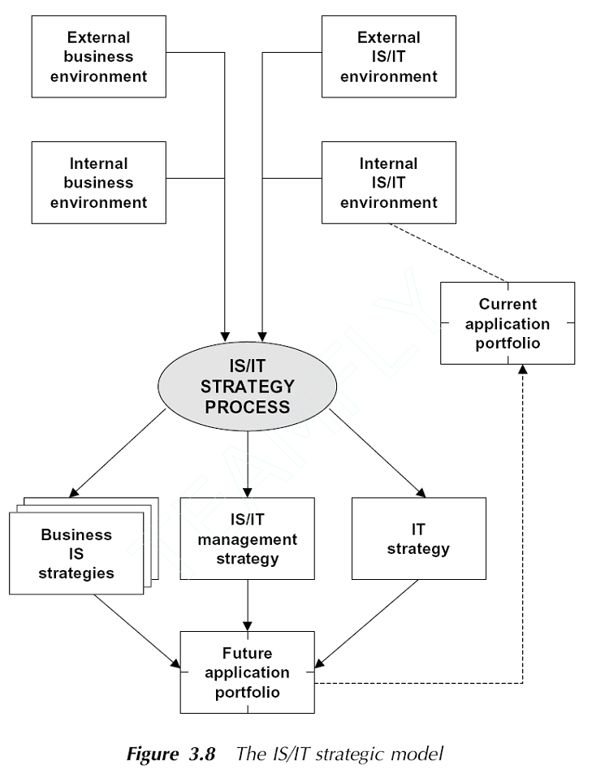
Gambar 2.2
Model SI/TI Strategik
Sumber : Ward dan Peppard (2016 : 108)

Analisis SWOT
Menurut Kotler (2012 : 48), Analisis SWOT adalah evaluasi keseluruhan kekuatan, kelemahan, peluang, dan ancaman perusahaan. Ini adalah cara untuk memonitor lingkungan eksternal dan internal perusahaan.
Menurut Rangkuti (2013 : 198), “Analisis SWOT adalah identifikasi berbagai faktor secara sistematis untuk merumuskan strategi perusahaan. Analisis ini didasarkan pada logika yang dapat memaksimalkan kekuatan (Strengths) dan peluang (Opportunities), namun secara bersamaan dapat meminimalkan kelemahan (Weakness) dan ancaman (Threats)”.
Definisi analisis SWOT menurut Christophe Seth (2015 : 6), “Analisis SWOT adalah alat multidimensi untuk analisis strategis” :
- Mendefinisikan faktor internal suatu organisasi (kekuatan dan kelemahan) dan faktor eksternal yang dihubungkan dengan lingkungannya (kelemahan dan ancaman)
- Memungkinkan organisasi untuk memprioritaskan faktor berdasarkan dampak yang diperkirakan, dampak positif (kekuatan dan kesempatan) maupun negative (kelemahan dan ancaman).

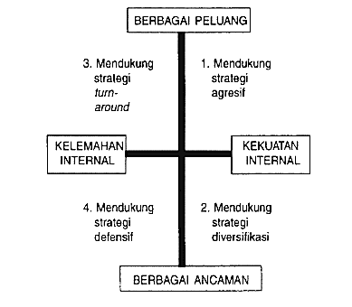
Gambar 2.3
Diagram Kartesius Analisis SWOT
Sumber : Rangkuti (2015 : 20)

Menurut Ragkuti (2015 : 21), Hasil analisis SWOT dapat dibagi menjadi empat kuadran, yaitu :
    - Kuadran 1
Merupakan situasi yang sangat menguntungkan. Perusahaan tersebut memiliki peluang dan kekuatan sehingga dapat memanfaatkan peluang yang ada. Strategi yang harus diteraapkan dalam kondisi ini adalah mendukung kebijakan pertumbuhan yang agresif (Growth Oriented Strategy).
    - Kuadran 2
Meskipun menghadapi berbagai ancaman, perusahaan ini masih memiliki kekuatan dari segi internal. Strategi yang harus diterapkan adalah menggunakan kekuatan untuk memanfaatkan peluang jangka Panjang dengan cara strategi diversifikasi (Produk / Pasar).
    - Kuadran 3
Perusahaan menghadapi peluang pasar yang sangat besar, tetapi di lain pihak menghadapi berbagai kendala / kelemahan iternal. Fokus strategi perusahaan ini adalah meminimalkan masalah-masalah internal perusahaan sehingga dapat membuat peluang pasar yang lebih baik.
    - Kuadran 4
Merupakan situasi yang sangat tidak menguntungkan, perusahaan tersebut menghadapi berbagai ancaman dan kelemahan internal.

Analisis Value Chain
Menurut Ward & Peppard, (2016 : 220). “Analisa rantai nilai adalah kegiatan menganalisis kumpulan aktivitas yang dilakukan untuk merancang, memproduksi, memasarkan, mengantarkan, dan mendukung produk atau jasa”. Pendekatan value chain dibedakan menjadi dua tipe aktivitas bisnis, yaitu aktivitas utama (primary activities) dan aktivitas pendukung (support activities).
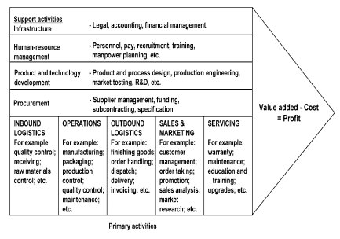
Gambar 2.4
Analisa Rantai Nilai
Sumber : Ward dan Peppard (2002 : 265)

Porter’s Five Forces Model
Menurut Ward dan Peppard (2002 : 95) Porter’s Five Forces Model didefinisikan sebagai berikut :
“An enterprise exists within an industry, and, to succeed, it must effectively deal with the competitive forces that exist within the particular industry. For example, the forces in an emerging industry such as biotechnology or genetic engineering are considerably different from those of a growth industry”.
(Suatu perusahaan pasti ada dalam suatu industri, dan agar perusahaan tersebut berhasil, ia harus menghadapi kekuatan kompetitif yang ada dalam industri tersebut secara efektif. Sebagai contoh, kekuatan dalam industri yang baru muncul seperti bioteknologi atau rekayasa genetika sangat berbeda dari kekuatan industri yang sedang tumbuh).

Menurut Ward dan Peppard (2002 : 95),”Perusahaan berinteraksi dengan pelanggan, pemasok, dan pesaing, tetapi, di samping interaksi ini, ada potensi pendatang baru ke dalam pasar kompetitif tertentu dan produk serta layanan pengganti potensial. Untuk bertahan hidup dan berkembang dalam lingkungan ini, sangat penting untuk memahami interaksi ini dan implikasinya, dalam hal bagaimana menghindari yang dirugikan dan untuk memahami peluang untuk mendapatkan keunggulan kompetitif.”
Menurut Michaux (2015 : 7), ”Pendekatan ini berfokus pada kekuatan – kekuatan berbeda yang membentuk dan mempengaruhi lingkungan kompetitif dari suatu industri. Dari sudut pandang strategik, analisis ini sangat penting untuk menentukan penempatan perusahaan dalam suatu pasar, dan juga untuk bersaing dengan kompetitor”.
Beberapa hal yang diidentifikasikan dalam Five Forces Model antara lain:
- Hubungan perusahaan dengan pihak lain yang ada dalam industri, diantaranya adalah:
  - Pelanggan (Customer)
  - Pemasok (Supplier)
  - Produsen produk pengganti (Subtitute Products)
  - Pendatang baru (New Entrants)
  - Pesaing (Competitors)
- Dengan demikian, ada 5 kekuatan, yaitu:
  - Bargaining power of customers.
  - Bargaining power of suppliers.
  - Threat of substitute products.
  - Threat of new entrants.
  - Intra-Industry rivalry.
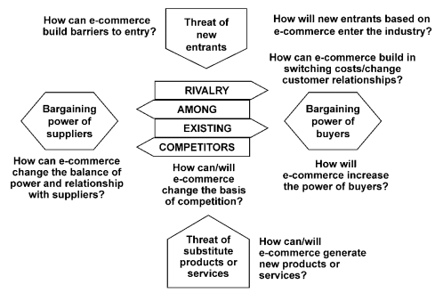
Gambar 2.5
Porter’s Five Forces Model
Sumber : Ward dan Peppard (2002 : 96)

Applications Portofolio
Menurut Ward dan Peppard (2002 : 43), Applications Portofolio didefinisikan sebagai berikut :
“The model proposes an analysis of all existing, planned and potential applications into four categories based on an assessment of the current and future business importance of applications. An application can be defined as strategic, high potential, key operational or support, depending on its current or expected contribution to business success”.
(Model ini mengusulkan analisis dari semua aplikasi yang ada, yang direncanakan dan potensial ke dalam empat kategori berdasarkan penilaian terhadap kepentingan bisnis aplikasi saat ini dan masa depan. Aplikasi dapat didefinisikan sebagai strategis, berpotensi tinggi, operasional utama atau dukungan, tergantung pada kontribusinya saat ini atau yang diharapkan untuk keberhasilan bisnis).

Keempat kuadran yang mengkategorikan sistem informasi berdasarkan kontribusi bisnis mereka. Secara singkat kategori aplikasi ini adalah:
    - Strategic
Aplikasi strategis yang sangat penting untuk kesuksesan bisnis di masa depan. Mereka menciptakan atau mendukung perubahan dalam cara organisasi melakukan bisnisnya, dengan tujuan memberikan keunggulan kompetitif. Perhatikan bahwa apakah teknologi yang digunakan adalah 'terdepan' tidak menunjukkan bahwa aplikasi itu strategis — penilaian harus didasarkan pada kontribusi bisnis.
    - Key Operational
Aplikasi operasional utama yang menopang operasi bisnis yang ada, membantu menghindari kerugian. Dapat diperdebatkan bahwa, di banyak industri, sejumlah besar aplikasi telah sedemikian meluas sehingga mereka menjadi 'wajib' untuk bertahan di industri.
    - Support
Mendukung aplikasi yang meningkatkan efisiensi bisnis dan efektivitas manajemen tetapi, dalam dirinya sendiri, tidak menopang bisnis atau memberikan keunggulan kompetitif.
    - High Poential
Aplikasi inovatif berpotensi tinggi yang dapat menciptakan peluang untuk memperoleh keuntungan di masa depan, tetapi belum terbukti.

Menurut Ward dan Peppard (2002 : 243), “Grid strategik berguna untuk mengklasifikasikan sistem kemudian menunjukkan, melalui diskusi, di mana investasi Teknologi Informasi telah dibuat dan di mana ia harus diterapkan. Ini dapat membantu untuk menunjukkan bahwa investasi Teknologi Informasi tidak dilakukan ke dalam sistem inti, atau ke dalam pertumbuhan bisnis atau daya saing. Ini juga dapat membantu untuk menunjukkan bahwa ada ruang untuk investasi Teknologi Informasi dalam usaha yang lebih spekulatif, mengingat penyebaran risiko investasi di berbagai sistem. Ini juga dapat memicu manajemen untuk membelanjakan lebih banyak, atau kurang, untuk Teknologi Informasi. Salah satu hasil yang sering terjadi adalah permintaan untuk menilai kembali teknik evaluasi mana yang lebih sesuai untuk berbagai jenis sistem”.

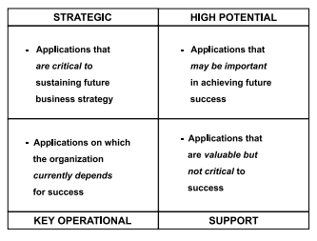
Gambar 2.6
Applications Portofolio
Sumber : Ward and Peppard (2002 : 42)

MySQL
Menurut Solichin (2016:85) MySQL adalah sebuah perangkat lunak sistem manajemen basis data SQL atau DBMS yang multithread, multi-user, dengan sekitar 6 juta instalasi di seluruh dunia. MySQL AB membuat MySQL tersedia sebagai perangkat lunak gratis di bawah lisensi General Public License (GPL), tetapi mereka juga menjual dibawah lisensi komersial untuk kasus-kasus dimana penggunaannya tidak cocok dengan penggunaan GPL

Database
Menurut Ramez Elmasri dan S.B. Navathe (2016:4) “Database adalah koleksi dari data yang saling berhubungan, contoh nama, alamat yang kita ketahui. Pada masa kini, data tersebut disimpan pada telepon genggam kita dan disimpan dalam software database yang ada didalam telepon genggam. Data ini juga dapat dicatat dalam buku alamat yang diindeks atau disimpan di hard drive, menggunakan komputer pribadi dan perangkat lunak seperti Microsoft Access atau Excel atau perangkat lain untuk menyimpan data. Database dapat berupa dalam berbagai ukuran dan kompleksitas”.

HTML (Hyper Text Markup Language)
Definisi Hyper Text Markup Language (HTML) menurut Suryana (2014 : 29), “Bahasa yang digunakan untuk menulis halaman web, halaman web html merupakan pengembangan dari standar pemformatan dokumen teks, yaitu Standard Generalized Markup Language (SGML). Hyper Text Markup Language pada dasarnya merupakan dokumen ASCII atau teks biasa yang dirancang untuk tidak tergantung pada suatu sistem operasi tertentu.”

Javascript
Definisi Javascript menurut Siahaan (2018 : 1), “Javascript merupakan Bahasa script yang dipakai untuk menciptakan halaman Web yang dapat berinteraksi dengan penguna dan dapat merespon event yang terjadi pada halaman. Javascript merupakan perekat yang menyatukan halaman-halaman Web.”

Penelitian Terdahulu
Berdasarkan penelitian “Analisis Strategi Bisnis dan Perancangan Strategis Sistem Informasi pada Perguruan Tinggi Swasta” dalam Infotech Journal, bahwa untuk meningkatkan daya saing bisnis dengan perguruan tinggi swasta-perguruan tinggi swasta lainnya di wilayah Cirebon, UNMA berfokus pada pesaing, mempertimbangkan aspek pengelolaan dana (yang dalam EMI-PT UNMA tercantum merupakan perbaikan mayor), mengembangkan proses bisnis internal dan menambah nilai kerjasama peningkatan mutu akademik dengan pihak-pihak terkait, mengevaluasi dan memperbaiki proses bisnis internal, serta mengembangkan sistem informasi untuk lingkungan internal dan masyarakat umum, Dalam penelitian ini penulis menggunakan beberapa metode untuk menghasilkan perencanaan strategi diantaranya adalah Metode Strategic Option Generator untuk menganalisa proses bisnis pada sebuah perusahaan, Metode Balanced Socorecard.
Berdasarkan Penelitian “Perencanaan Strategi Sistem Informasi (Studi Kasus : Universitas Sembilan Belas November Kolaka)” dalam Indonesian Journal on Networking and Security Volume 5 No 3 (2016), dapat diambil beberapa kesimpulan yaitu Perencanaan Strategi Sistem Informasi pada USN mendatang yaitu terdapat Dua Puluh Enam (29) sistem informasi baru maupun pengembangan yang harus dibuat oleh USN guna untuk mendukung kegiatan bisnis Institusi, sehingga proses bisnis bisa lebih efisien dan dengan adanya perencanaan strategi sistem informasi, institusi dapat mengetahui faktor – faktor apa saja yang mempengaruhi untuk pengembangan sistem informasi yang dapat mendukung tercapainya Visi Misi Organisasi. Pada penelitian ini metode analisis yang digunakan adalah Analisis CSF, Analisis Five Forces, Analisis Value Chain, analisis PEST dan Analisis Portofolio Aplikasi,
Berdasarkan penelitian “Perencanaan Strategi Sistem Informasi Dalam Meningkatkan Daya Saing Sekolah Pada SMK Komputer Mandiri Banjarbaru” dalam Jurnal Bianglala Informatika (2016), Bahwa setelah dilakukan analisis dan perencanaan strategis sistem informasi pada SMK Komputer Mandiri, maka dapat ditarik kesimpulan bahwa melakukan analisis internal menggunakan analisis value chain dapat mengidentifikasi beberapa aplikasi yang diperlukan oleh SMK Komputer Mandiri dan dengan melakukan analisis lingkungan eksternal menggunakan Analisis Five Forces berguna untuk menampilkan potensi-potensi pesaing sistem informasi tersebut berguna untuk membantu kegiatan promosi. Pada penelitian ini metode analisis yang digunakan adalah Analisis Value Chain dan Analisis Five Forces serta untuk memetakan memetakan aplikasi yang ada saat ini dan juga kebutuhan aplikasi dimasa akan datang penulis menggunakan Portofolio McFarlan.

